TESTE 4

ESCOLA: ___________________________________________________________________ ANO LETIVO: _____ / _____
NOME: ______________________________________________ N.º: _____ TURMA: _______ DATA: ____ / ____ / _____

Cotações Grupo I
Este grupo é constituído por itens de escolha múltipla.
Para cada item, seleciona a opção correta.

$\left[10\right]$ 1. Sendo $x$ e $y$ dois números reais positivos tais que
$$lnx=ln3+lny,$$
qual das igualdades seguintes é correta?
(A) $x=3+y$ (B)$x=y^{3}$ (C) $y=3x$ (D)$y=\frac{x}{3}$

$\left[10\right]$ 2. Considera a função real de variável real definida por
$$f(x)=e^{x+3} .$$
Qual dos seguintes pares de coordenadas correspondem a um ponto do gráfico de$f$ ?

(A) $(-3, 0)$ (B)$(\ln{2}, {2e}^{3}$) (C) (−1 , $\ln{2}$) (D)$(\ln{5}, 8)$

$\left[10\right]$ 3. A expressão ${10 }^{\frac{logx}{2}}$ é equivalente, em $R^{+}$, a:
(A) $\sqrt{10}$ (B)${10 }^{\frac{x}{2}}$ (C) $\frac{x}{2}$ (D)$\sqrt{x}$

$\left[10\right]$ 4. Sendo $\log_{2}{3=a}$ e $\log_{2}{5=b}$, qual das seguintes expressões corresponde a $\log_{3}{5}$?
- $\frac{a}{b}$ (B)$\frac{b}{a}$ (C) $a-b$ (D)$b-a$

$\left[10\right]$ 5. Considera a função $g$ definida por
$g\left(x\right)=\log\left(\frac{\left|1-x\right|}{x}\right)$ .
Qual é o domínio de validade da expressão que define $g$?
- $R\backslash \left\{0\right\}$ (B)$R^{+}$ (C) $R^{+}\backslash \left\{1\right\}$ (D)$\left]0,1\right[$

Cotações
Grupo II
Este grupo é constituído por itens de construção. Nas respostas aos itens deste grupo,
apresenta o teu raciocínio de forma clara, indicando todos os cálculos que efetuares e
todas as justificações necessárias.

$\left[15\right]$ 6. Considera duas funções $f$e $g$, de domínio ${IR}^{-}$.
Sabe-se que:
• a reta de equação $y=-\frac{1}{2}x$ é assíntota ao gráfico de $f$;
• a função $g$ é definida por $g\left(x\right)=1-\frac{f(x)}{e^{x}}$.
Mostra que o gráfico da função $g$ não tem assíntotas oblíquas.

7. Considera, para um certo número real positivo $k$, a função real de variável real $g$,
definida por
$$g\left(x\right)=\left\{\begin{aligned}\frac{\sin{(2x)}}{e^{2}-1} se x < 0 \\ ln\left(\frac{k}{x+1}\right)+\frac{x}{16} se x ≥ 0\end{aligned}\right.$$

$\left[15\right]$ 7.1. Calcula o valor de$k$ de modo que $g$ seja uma função contínua.
$\left[20\right]$ 7.2. Mostra, analiticamente, que a função $g$ tem um mínimo relativo em $x=15 .$
$\left[15\right]$ 7.2. Justifica que o gráfico da função $g$ tem a concavidade voltada para cima em $\left]0, + ∞\right[.$

8. O Dubnium é um elemento químico sintético, ou seja, que não se encontra na Natureza.
A taxa de desintegração do Dubnium-261, um isótopo deste elemento, em determinado instante $t , Q ' (t) ,$ é proporcional à massa, $Q (t) ,$ existente nesse instante. Sabe-se que a semivida do Dubnium-261, ou seja, o tempo necessário para que a massa inicial se reduza a metade, é $27$ segundos.
Considera que, num dado instante inicial, a massa de uma amostra de Dubnium-261 era $18$ mg .

$\left[15\right]$ 8.1. Mostra que a massa $Q$, em mg, de Dubnium-261 na amostra, ao fim de $t$ segundos
após o instante inicial, é dada pela expressão ${Q(t)=9 ×2}^{-\frac{t}{27}+1}$.


Cotações
$\left[10\right]$ 8.2. Determina ao fim de quanto tempo a massa de Dubnium-261 na amostra se reduziu
a 1 mg.
Apresenta o resultado em minutos e segundos, arredondados às unidades.
Recorre a métodos analíticos e utiliza a calculadora apenas para efetuar eventuais
cálculos numéricos.

9. A partir do instante em que foi administrada uma medicação por via oral, a quantidade
$Q$ do medicamento $X$ existente no sangue, em mg/l, é dada por

$$Q\left(t\right)=50\left(e^{-0,3t}-e^{-2t}\right).$$

em que $t$ é o tempo, em horas, após a administração.
Na resposta aos dois itens seguintes, recorre à calculadora apenas para a realização de
cálculos numéricos.

$\left[5\right]$ 9.1. Qual é a quantidade de medicamento $X$ existente no sangue ao fim de 5 horas?
Apresenta o resultado arredondado às decimas.
$\left[15\right]$ 9.2. Ao fim de quanto tempo a quantidade de medicamento $X$ existente no sangue atinge
o valor máximo?
Apresenta o resultado em horas e minutos, arredondado às unidades.

10. Considera a função real de variável real $f$ definida em $R\backslash \{0\}$ por
$f(x)=\frac{e^{x^{2}}-e^{x}}{x}$

$\left[15\right]$ 10.1. Mostra que $\lim_{x→0}{f(x)=- 1}$ e apresenta um esboço do gráfico da função $f$.
$\left[15\right]$ 10.2. Seja $r$ a reta que passa no ponto de coordenadas $(0,-1)$ e no ponto de interseção
do gráfico da função$f$com o eixo $Ox .$
Há dois pontos do gráfico de $f$ cujas retas tangentes são paralelas a $r$.
Determina as abcissas desses pontos.
Na tua resposta:
• calcula o zero de $f$ e o declive de $r$;
• apresenta uma equação que te permita resolver o problema;
• recorre à calculadora gráfica para obteres as soluções dessa equação, com
aproximação às centésimas.

FIM

SOLUÇÃO DO TESTE 4

1. D
2. B
3. D
4. B
5. C
6. $\lim_{x → - ∞}{\frac{g(x)}{x}}=\lim_{x → - ∞}{\frac{1-\frac{f(x)}{e^{x}}}{x}}=\lim_{x → - ∞}{\frac{1}{x}} -\lim_{x → - ∞}{\frac{f\left(x\right)}{x}}×\lim_{x → - ∞}{\frac{1}{e^{x}}}=$
$$=0-\left(-\frac{1}{2}\right)×(+∞)=+∞$$

7.
7. 1. $\lim_{x → 0 -}{g (x) =\lim_{x → 0 +}{g (x)=g (0)⇔2=ln k⇔ k=e^{2}}}$

7. 2. Para $x>0 :$
$$g^{'}\left(x\right)=-\frac{1}{x+1}+\frac{1}{16}$$
$$g^{'}\left(x\right)=0⇔x=15$$
$$g^{'}\left(x\right)>0⇔x>15$$
$g^{'}\left(x\right)<0⇔x<15$

7. 3. Para $x>0 :$
$$g"\left(x\right)=\frac{1}{{(x+1)}^{2}}$$
$g$ é duas vezes diferenciável em $]0 , +∞[$ e $g"(x)>0$. Assim, o gráfico da função $g$ tem a concavidade voltada para cima em $]0, +∞[$ .

8.
8. 1. ${Q^{'}\left(t\right)=-\frac{1}{3}\ln{(2)×2}}^{-\frac{t}{27}+1}.$ Portanto, tem-se $Q^{'}\left(t\right)=-\frac{\ln{(2)}}{27}Q\left(t\right)$ , ou seja, a taxa de desintegração do Dubnium-261, em determinado instante $t , Q'(t)$, é proporcional à massa $Q(t)$existente nesse instante.
Por outro lado$, Q(0)=18$ mg e $Q(27)=9$ mg .

8. 2. $1$min e $53$s

9.
9.1. $11,2$ mg/l;
9.2. $1$ hora e $7$minutos.

10.
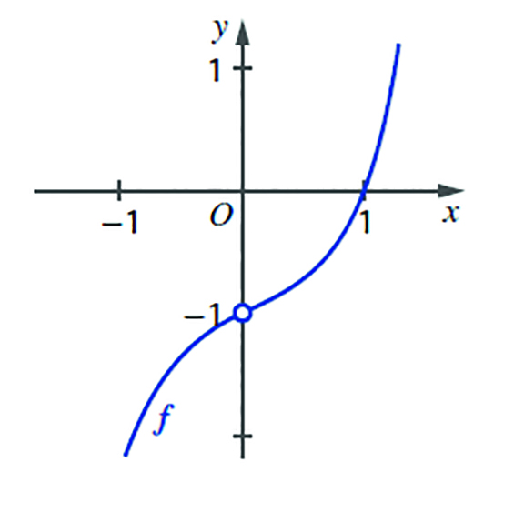
10.1$.$

10.2. Zero$: x=1 ;m=1$ .
$$f^{'}\left(x\right)=1⇔\frac{2x^{2}e^{x^{2}}{-xe}^{x}{-e}^{x^{2}}+e^{x}}{x^{2}}=1$$
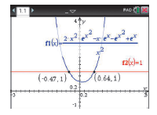
$$- 0,47 e 0,64 .$$

